1. Министерство образования и науки Российской Федерации
2. Санкт-Петербургский политехнический университет Петра Великого
3. —
4. Институт информационных технологий и управления
5. **Кафедра «Информационная безопасность компьютерных систем»**

**ОТЧЕТ**

**по лабораторной работе № 5**

по дисциплине «Электроника и схемотехника»

1. Выполнил
2. студент гр. 23508/4 Е.Г. Проценко

1. Проверил
   * 1. доцент А.Ф. Супрун

1. Санкт-Петербург
2. 2016
3. **Цель работы**

Экспериментально исследовать вольт-амперные характеристики (ВАХ) диодов. Изучить основные свойства, проводимость и параметры диодов.

1. **Ход работы**
   1. **Модель исследуемой цепи**

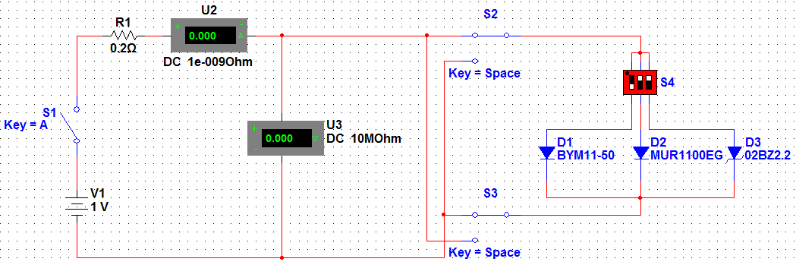

D3 – Стабилитрон

* 1. **Исследования прямых ветвей ВАХ диодов D1, D2, D3.**

Диод D1:

|  |  |
| --- | --- |
| Напряжение $U_{д}$, В | Ток $I_{д}$, мА |
| 1 | 217 |
| 0,982 | 183 |
| 0,968 | 160 |
| 0,948 | 131 |
| 0,921 | 99 |
| 0,911 | 89 |
| 0,891 | 73 |
| 0,864 | 55 |
| 0,853 | 49 |
| 0,823 | 36 |
| 0,780 | 22 |
| 0,706 | 9,793 |
| 0,621 | 3,792 |
| 0,501 | 0,998 |
| 0,271 | 0,073 |
| 0,189 | 0,027 |

$R_{ст}= \frac{U_{0}}{I_{0}}$, где $U_{0}$ и $I_{0}$– напряжение и ток в рабочей точке

Для D1:

$U_{0}=1000 мВ$

$I_{0}=217 мА$

$$R_{ст}=4,608 Ом$$

Диод D2:

|  |  |
| --- | --- |
| Напряжение $U_{д}$, В | Ток $I_{д}$, мА |
| 1 | 318 |
| 0,979 | 274 |
| 0,963 | 243 |
| 0,946 | 214 |
| 0,926 | 184 |
| 0,915 | 170 |
| 0,897 | 148 |
| 0,875 | 125 |
| 0,847 | 102 |
| 0,826 | 87 |
| 0,795 | 68 |
| 0,753 | 49 |
| 0,712 | 36 |
| 0,675 | 27 |
| 0,627 | 19 |
| 0,537 | 9,261 |
| 0,467 | 5,330 |
| 0,396 | 3,019 |
| 0,303 | 1,394 |
| 0,198 | 0,535 |
| 0,139 | 0,287 |
| 0,063 | 0,094 |
| 0,010 | 0,012 |

$U_{0}=1000 мВ$

$I_{0}=318 мА$

$$R_{ст}=3,145 Ом$$

Диод D3:

|  |  |
| --- | --- |
| Напряжение $U_{д}$, В | Ток $I_{д}$, мА |
| 0,999 | 530 |
| 0,978 | 444 |
| 0,961 | 387 |
| 0,919 | 271 |
| 0,892 | 216 |
| 0,850 | 150 |
| 0,801 | 99 |
| 0,730 | 54 |
| 0,671 | 33 |
| 0,609 | 20 |
| 0,523 | 9,546 |
| 0,455 | 5,448 |
| 0,387 | 3,067 |
| 0,296 | 1,408 |
| 0,193 | 0,538 |
| 0,1 | 0,180 |
| 0,045 | 0,064 |
| 0,016 | 0,02 |
| 0.009466 | 0,012 |

* 1. **Исследование обратной ветви ВАХ стабилитрона D3**

Диод D3:

|  |  |  |
| --- | --- | --- |
| Напряжение $U_{д}$, В | Ток $I_{д}$, мА | Сопротивление R, Ом |
| -10 | -0,153 | 0,001 |
| -9,985 | -0,153 | 100 |
| -6,977 | -0,152 | 20k |
| -2,385 | -0,152 | 50k |
| -0,896 | -0,152 | 60k |
| -0,445 | -0,147 | 65k |
| -0,312 | -0,138 | 70k |
| -0,249 | -0,130 | 75к |
| -0,193 | -0,118 | 83k |
| -0,163 | -0,109 | 90к |
| -0,135 | -0,099 | 100к |
| -0,115 | -0,090 | 110k |
| -0,089 | -0,076 | 130к |
| -0,062 | -0,058 | 170к |
| -0,018 | -0,020 | 500к |
| -0,009724 | -0,011 | 900к |

* 1. **Исследование обратных ветвей ВАХ диодов D1, D2**

Диод D1:

|  |  |  |
| --- | --- | --- |
| Напряжение $U_{д}$, В | Ток $I_{д}$, мА |  |
| -4,501 | -45499000 | 0,001 |
| -4,397 | -22802000 | 0,002 |
| -4,336 | -15221000 | 0,003 |
| -4,259 | -9148000 | 0,005 |
| -4,155 | -4584000 | 0,01 |
| -3,991 | -1534000 | 0,03 |
| -3,915 | -921705 | 0,05 |
| -3,811 | -461889 | 0,1 |
| -3,707 | -231463 | 0,2 |
| -3,570 | -92859 | 0,5 |
| -3,467 | -46533 | 1 |
| -3,226 | -9355 | 5 |
| -3,019 | -2349 | 20 |
| -2,778 | -472 | 100 |
| -2,614 | -158 | 300 |
| -2,434 | -48 | 1к |
| -2,270 | -16 | 3k |
| -2,089 | -4,791 | 10k |
| -1,925 | -1,602 | 30k |
| -1,744 | -0,483 | 100k |
| -1,498 | -0,097 | 500k |
| -1,405 | -0,054 | 900k |
| -1,194 | -0,016 | 3000k |

|  |  |
| --- | --- |
| Для D1: | Для D2: |
| $$U_{0}=-3991мВ$$ $I_{0}=-1534000 мА$ $$R_{ст}=0,0026 Ом$$ | $$U_{0}=-3915 мВ$$ $I_{0}=-921705 мА$ $$R_{ст}=0,0042 Ом$$ |

Диод D2:

|  |  |  |
| --- | --- | --- |
| Напряжение $U_{д}$, В | Ток $I_{д}$, мА |  |
| -4,501 | -45499000 | 0,001 |
| -4,259 | -9148000 | 0,005 |
| -4,155 | -4584000 | 0,01 |
| -3,915 | -921705 | 0,05 |
| -3,811 | -461889 | 0,1 |
| -3,647 | -154511 | 0,3 |
| -3,570 | -92859 | 0,5 |
| -3,467 | -46533 | 1 |
| -3,363 | -23318 | 2 |
| -3,226 | -9355 | 5 |
| -3,019 | -2349 | 20 |
| -2,718 | -315 | 150 |
| -2,477 | -63 | 750 |
| -2,268 | -16 | 3k |
| -2,022 | -3,199 | 15k |
| -1,691 | -0,483 | 100k |
| -0,145 | -0,1 | 500k |
| -0,061 | -0,055 | 900k |
| -0,015 | -0,017 | 3000k |
| -0,009445 | -0,01 | 4800k |

1. **Вывод**

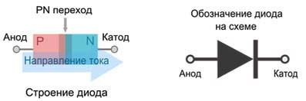

При включении диода в прямом направлении в области n- электроны будут отталкиваться от минуса батареи и двигаться в сторону p-n перехода. В области p- произойдет отталкивание положительно заряженных дырок от плюсового вывода батареи. Электроны и дырки устремятся навстречу друг другу.

Заряженные частицы с разной полярностью собираются около p-n перехода, между ними возникает электрическое поле. Поэтому электроны преодолевают p-n переход и продолжают движение через зону p-. При этом часть из них рекомбинирует с дырками, но большая часть устремляется к плюсу батареи, через диод идет ток I. Это прямой ток.

При включении диода в обратном направлении ток через p-n переход не пойдет.

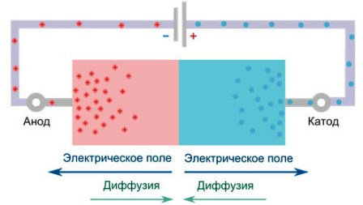

К области n- подключен положительный полюс источника питания, а к области p- отрицательный. В результате электроны из области n- устремятся к положительному полюсу источника. Положительные же заряды (дырки) притягиваются отрицательным полюсом источника питания. Поэтому в области p-n перехода образуется пустота, ток проводить просто нечем, нет носителей заряда.

Как правило, на практике, обратным током p-n перехода пренебрегают, и говорят, что p-n переход обладает только односторонней проводимостью.